孝感高中2015学年度高二生物考试试题
时间：90分钟 分值：100分 命题人：杨 斌
一 选择题（共30小题，每题2分，且每题只有一个最佳选项）
1.人体稳态的调节能力是有一定限度的。下列现象属于内环境稳态失调的是( )
A.寒冷时出现寒颤
B.从平原到高原，有的人出现肺水肿症状
C.接受抗原刺激后，B淋巴细胞增殖和分化
D.饮水不足时，抗利尿激素释放增加
2.下图是分泌细胞分泌的某种物质与靶细胞结合的示意图。叙述错误的是( )
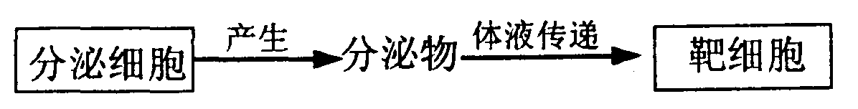
A．分泌物通过体液只能传送至靶细胞
B．在某些情况下，靶细胞也可作为分泌细胞
C．若该图表示人体的激素调节，则分泌细胞是内分泌细胞
D．体液调节中分泌物的作用是使靶细胞原有的生理活动发生变化
3．以枪乌贼的粗大神经纤维作材料，在神经纤维的表面放置两个相距2～3厘米的电极a和b，在图中的刺激点给予较强的电刺激(如图所示)。依据观测到的电流表指针偏转情况所绘出的曲线是( )
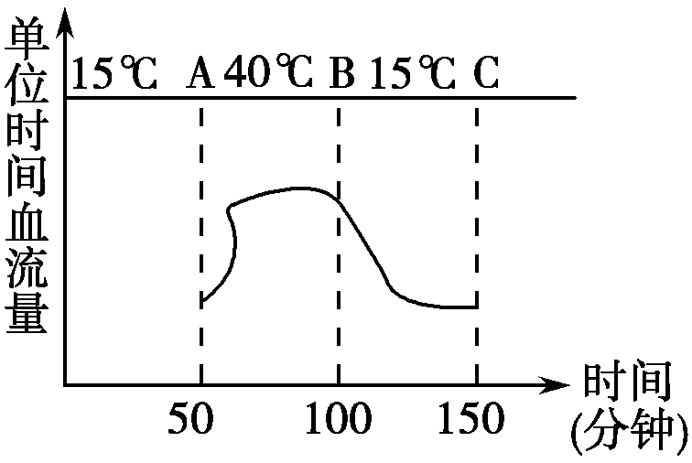
4.如图表示某人在休息时，单位时间内其单位面积皮肤血管内血液的相对流量，在A时刻，室内温度由15℃突升至40℃，在时刻B，室内温度又突降至15℃。下列相关叙述中正确的是( )
A．在A时刻，室内温度变化时，皮肤血管收缩、立毛肌舒张
B．在AB段，因外界环境温度高于人体温度，所以人体不散热
C．在AB段，人体内酶的活性比BC段高
D．在BC段，人体体温仍能保持相对稳定

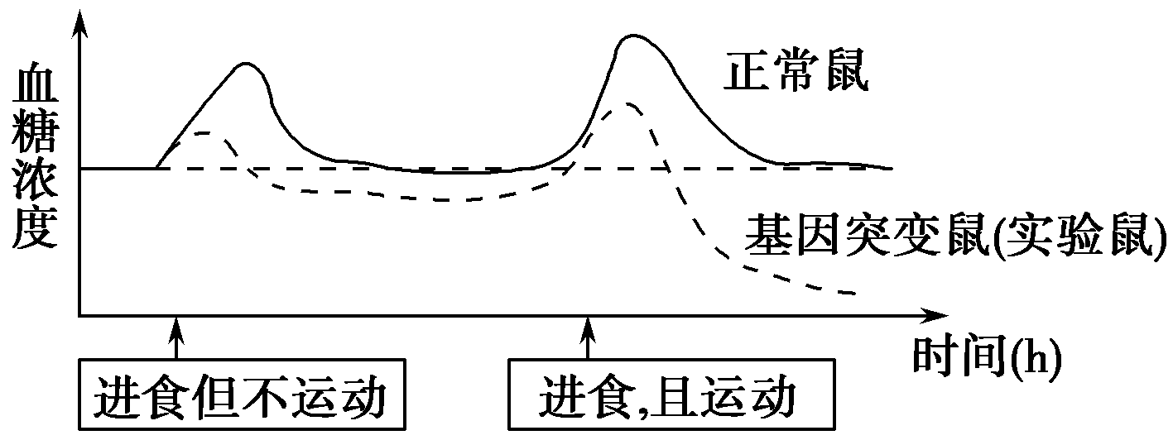
5、如图是基因突变鼠和正常鼠运动对血糖浓度的影响。根据图中信息，基因突变鼠出现图中状况的原因最可能是( )
A．胰岛B细胞受损
B．甲状腺被切除
C．无法将血糖转换成肝糖原
D．体内细胞缺乏胰高血糖素的受体
6．人体感染酿脓链球菌后，机体产生的抗体不仅向它发起进攻，而且向心脏瓣膜也发起进攻。这种现象说明机体的（ ）
A．免疫系统功能正常 B．免疫监视功能偏弱
C．免疫清除功能过强 D．免疫防卫功能过强
7．区别不同群落的重要特征是 （ ）
A．群落的物种组成 B．群落中各生物之间的关系
C．群落中生物个体的数目 D．群落中物种的数目
8．下列关于丰富度的叙述不正确的是（ ）
A．群落中生物数目的多少称为丰富度 B．不同群落生物的丰富度不同
C．赤道到北极，群落的丰富度逐渐减少 D．群落丰富度与其结构正相关
9．在森林群落中，乔木、灌木、草本植物三类绿色植物在空间位置配备上形成了有序的组合，从而使它们能（ ）
A.有效地避免竞争 B、合理地充分利用环境资源
C、提高群落的光合作用产量 D、以上选项都正确
10．为了减小某种昆虫对农作物的危害，人们引入了专门捕食这种昆虫的蜘蛛。
右图是对这两个种群数量变化的调查结果。下列各项解释中正确的是（ ）
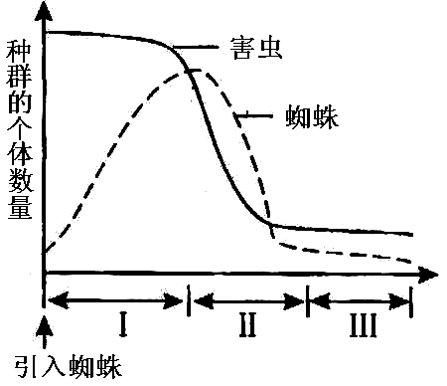
A．在Ⅰ期间，若针对害虫施以杀虫剂，蜘蛛的数量将会增加得更快
B．在Ⅱ期间，害虫数量减少的主要原因是食物不足
C．在Ⅱ期间，蜘蛛数量减少的主要原因是食物不足
D．在Ⅲ期间，两个种群之间不再发生相互作用
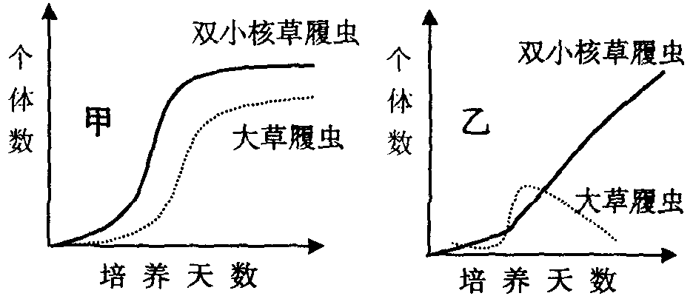
11.下图为大草履虫和小草履虫在相同恒定体积培养液中分别进行单独培养和混合培养的数量变化曲线，下列叙述不正确的是 （ ）
A．图l中，曲线A-B、A-C相当于J型曲线，但不是J型曲线
B．G点所对应的数量值与D点所对应的数量值不相等
C．影响C-F的增长速率的主要生态因素是种间竞争
D．在E点，小草履虫的种群增长速率达到最大值

12. 左下图为某地一个生物种群的年龄组成曲线图。如果有一外来物种入侵，并以该种群的幼体为食，这将使该种群的年龄组成发生变化。则这种变化为( )

13.有一种紫腹巨蚊处于幼虫状态时，专以毒蚊幼虫为食，当它发育成成虫后，又以吸食竹类植物的叶汁花浆为生。紫腹巨蚊与毒蚊幼虫、竹类植物的关系是 （ ）
A．竞争、捕食 B．捕食、竞争 C．都是捕食 D．捕食、寄生
14、四个生物群落分别包含若干种群，下图中给出了这些种群的密度(每平方米的个体数)，当受到大规模虫害袭击时，哪个群落不易受到影响( )
A．群落甲
B．群落乙
C．群落丙
D．群落丁
15．生态系统的结构包括 ( )
①生产者 ②分解者 ③消费者 ④非生物的物质和能量
⑤食物链和食物网 ⑥物质循环 ⑦能量流动 ⑧信息传递
A．①②③④ B．⑥⑦⑧ C．①②③④⑤ D．①②③④⑤⑥⑦⑧
16．下列关于群落演替的说法不正确的是 （ ）
A．群落是一个动态系统，一个群落可能被另一个群落所代替
B．在一定的条件下，不毛之地也有可能长成森林
C．火山爆发后在火山岩上发生的演替属于次生演替
D.“野火烧不尽，春风吹又生”反映的是一种次生演替现象
17．研究发现，在群落演替中，一个种群的数量迅速增长过后，往往会存在一个
相对稳定的阶段，形成这种相对稳定的原因最可能是（ ）
Ａ．天敌数量减少 B．可利用的食物增加
C．出生率降低或死亡率增加 D．出现了其他新物种
18．2011年1月8日，德国曝出部分家禽体内二恶英含量超标的污染事件，其它各国相继宣布禁止进口相应德国产品。二恶英是一种无色无味、非常稳定、毒性严重的脂溶性物质，非常容易在生物体内积累。如图是表示某塑料加工附近的某一池塘生态系统中四种生物所含二恶英的总量。假设这四种生物只构成一条食物链。在一段时间内，如果丁的种群数量增加，则 ( )
A．丙和甲的种群数量都增加
B．丙和甲的种群数量都减少
C．乙和丙的种群数量都减少
D．乙和丙的种群数量都增加
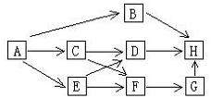
19.下图是一个陆地生态食物网的结构模式图，下列叙述不正确的是（ ）
A.在该食物网中，共有5条食物链存在
B.在该食物网中，H处于3个不同的营养级
C.若B种群各年龄期的个体数量比例适中，则该种群的密度在一段时间内会明显变大
D.在该食物网中，如果C种群的数量下降10%，则H种群的数量不会发生明显变化
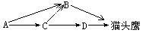
20.右图表示某生态系统食物网的图解，猫头鹰体重每增加1kg，至少消耗A约 （ ）

A．100kg B．44.5kg C．25kg D．15kg
21．下面是某生态农场生产流程示意图，据图判断，下列说法正确的是（ ）

A．物质和能量经过往复循环的多级利用，实现了良性循环
B．农作物通过光合作用合成有机物，能量就从无机环境流入生物群落；每一生产环节都获得产品，提高了生态效益和经济效益
C．当蚯蚓利用食用菌杂屑并将其同化为自身的有机物时，能量就从第三营养级流入第四营养级
D．生产环节的增多、食物链延长，能量逐级损耗，系统总能量利用效率降低最终也增加了废物和污染
22．澳洲草原因牛过度繁殖导致牛的粪便覆盖了草场，牧草大量枯死，后来从亚洲引进专以牛粪为食的蜣螂，使澳洲草原恢复生机。据测定若牛吃100kg牧草，就能使体重增加10kg，若按这种能量传递效率计算，则从牛体内流入蜣螂体内的能量传递效率，以及牛的同化量转变为蜣螂的同化量分别为（ ）
A．0kg，1kg B．10%，1kg C．10%，2kg D．0kg，0kg
23．在一个生态系统中，能量的输入与输出保持长期动态平衡，说明这个生态系统是稳定的。如果长期输出大于输入，生态系统就会退化，自我调节能力降低，你认为这种情况最可能的因素是 （ ）
A．长期低温 B．连续阴雨 C．植被破坏 D．品种退化
24．如图表示某生态系统中4种成分之间的关系。下列相叙述中，正确的是 （ ）
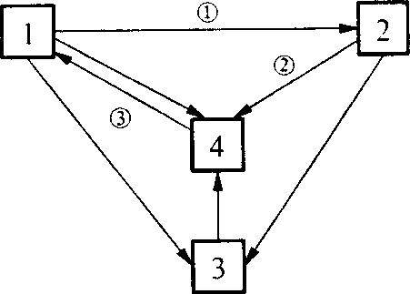
A．1和2包含着所有种群构成的群落
B．3代表的是自养生物
C．①代表光合作用，②代表呼吸作用
D．4中包含了大气中的CO₂库
25. 当一只蚜虫受到攻击时，就会放出一种起警告作用的化学物质，以便使邻近的蚜虫迅速逃避敌害，这种现象所属的特征及信息传递类型分别是（ ）
A．种内互助，化学信息 B．种内互助，行为信息
C．种间互助，化学信息 D．种内互助，物理信息
26.某一品种的菊花通常在秋季开花，若使其在夏季开花，应当采取的关键措施是适当时期（ ）
A．补充光照使光照时间延长 B．适当提高温度
C．遮光使光照时间缩短 D．适当多浇水
27．下列调查活动或实验中，计算所得数值与实际数值相比，可能偏小的是（ ）
A.标志重捕法调查褐家鼠种群密度时标志物脱落
B.调查某遗传病的发病率时以患者家系为调查对象
C.样方法调查蒲公英种群密度时在分布较稀疏的地区取样
D.用血球计数板计数酵母菌数量时统计方格内和在相邻两边上的菌体
28．关于生态系统组成成分的叙述，正确的是( )
①凡是细菌、真菌都是分解者 ②凡是自养型生物都是生产者 ③植物都是生产者 ④动物都是消费者 ⑤异养型生物都是消费者
A．② B．②③ C．③④ D．②⑤
29.下列有关生态环境的保护表述错误的是（ ）
A．生物多样性的保护最有效是进行就地保护，即建立自然保护区。
B．全球性生态环境问题主要包括一定地域的气候变化、酸雨、土地荒漠化等
C．生物的多样性包括生物、遗传、生态系统的多样性
D．植被对水土的保持体现了其对生物多样性间接价值
30.下列有关基因工程的表述说法正确的是（ ）
A.基本操作程序主要是依次完成目的基因的获取、基因表达载体的构建、目的基因的检测与鉴定、将目的基因导入受体细胞这四个步骤。
B.将某种生物不同基因的许多DNA片段，导入一个受体菌中储存，这个受体菌含有这种生物的不同基因，称为基因文库。
C.如用土壤农杆菌将目的基因导入植物细胞，含目的基因的重组质粒存在于植物细胞的细胞质中，并在细胞质中稳定存在、复制和表达。
D.用PCR技术扩增某目的基因时，扩增过程也相当于半保留复制，需要DNA聚合酶但无需解旋酶的作用，得到目的基因的数量呈现出指数式扩增。

二 非选择题（4个大题，共40分）
31．（12分）为观察生态系统的稳定性，设计4个密闭、透明的生态瓶，各瓶内的组成条件见下表。经一段时间的培养和观测后，发现甲瓶是最稳定的生态系统。
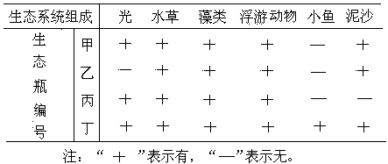
请回答以下问题：
(1)甲生态瓶是密封的 （能或不能）与外界进行能量交换， （能或不能）与外界进行物质交换。
(2)乙瓶中，藻类的种群密度变化趋势为降低的原因是 。
(3)丙瓶比甲瓶有较多的有机物，原因是缺少泥沙， 较少。
(4)丁瓶与甲瓶相比，氧气含量低的原因是 。
（5）甲和丁相比，甲代表的生态系统的营养结构应更 （复杂或简单），稳定性更高，说明生态系统中 之间的比例越协调，稳定性越高。

32．（8分）锄足蟾蝌蚪、雨蛙蝌蚪和蟾蜍蝌蚪均以浮游生物为食。在条件相同的四个池塘中，每池中均放养等量的三种蝌蚪，且各池蝌蚪总数相同。再分别在四个池塘中放入不同数量的捕食者—水螈。一段时间后，三种蝌蚪数量变化结果如图所示。据图回答下列问题：
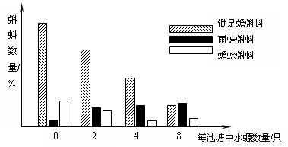

（1）锄足蟾蝌蚪、雨蛙蝌蚪和蟾蜍蝌蚪之间是 关系。
（2）无水螈的池塘中，锄足蟾蝌蚪数量增长很快的原因是 。
（3）随着水螈的增多，三种被捕食蝌蚪的总数量减少而锄足蟾蜍蝌蚪数量减少，雨蛙蝌蚪的数量增加是因为 。由此，水螈改变了三种蝌蚪间相互作用的结果。
（4）如右图表示在一个池塘中当水螈的密度上升时，水螈总的生物量、个体生长量、食物量和寻食耗能量的变化曲线。能代表水螈个体生长量的曲线是

33．（14分）以下是2个同学在探究培养液中酶母菌种群数量的动态变化时所完成的实验，请根据提供的信息完成以下问题。
（1）甲同学将10毫升含酵母菌的培养液放在适宜温度下培养，每隔一段时间等量均匀取样共4次，每次分别测定样品酵母菌的数量和ph值，并记录结果如右表所示。但他忘了记录时间。

①表中样品取样的先后次序为 ，能确定的原因是
。
②对酵母菌而言,10毫升该培养液的K值为 个。
③如用酵母菌酿酒，酿酒时对氧气的控制应采取的措施是 。

(2)乙同学据下表完成了有关实验，按要求回答下列问题。
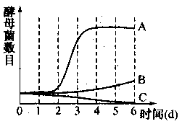

①请写出该同学研究的课题名称__________________________。
②用显微镜定期检测甲、乙。丙三支试管中酶母菌数量，结果如右图所示，请根据所给信息，判断图中曲线A、B、C 分别对应的试管是 __________、________ 、__________ 。
③A曲线的最终变化是 ，若在一个稳定的自然生态系统中，有酵母菌这一生物成分，则它的种群数量不会出现A曲线的最终变化，原因是
。
34.（6分）下图若表示某一基因，请根据所学知识填空。

⑴DNA限制酶、RNA聚合酶、DNA聚合酶、DNA连接酶的化学本质 （相同或不相同）,从生化反应角度看，能在两个脱氧核苷酸（或残基）之间形成化学键的连接的酶有 ，能识别特定的核苷酸序列的酶有 。
⑵已知某一限制酶能识别-GAATTC-，并在GA之间切断，则对如图基因切割后会形成长度不等的DNA片段至少 个，镰刀型贫血症是控制血红蛋白的基因中一个A变为T,如突变发生在①位置，则切割后得到的DNA片段与突变前相比 （相同或不相同）；如果②处发生突变，则切割后得到的DNA片段与突变前相比是 （增多或减少）。

孝感高中2010—2011学年度上学期期末考试
高二生物答题卷

31. (1) 。
(2) 。 (3) 。
(4) 。
（5） 。
32．
（1）
（2） 。
（3） 。
（4）
33．
（1）
① ， 。
② 。
③ 。
(2)
① 。
② 、 、 。
③ ， 。
34.
⑴ ， 。
⑵ 。

孝感高中2010—2011学年度上学期期末考试
高二生物参考答案
一 选择题
题号 | 1 | 2 | 3 | 4 | 5 | 6 | 7 | 8 | 9 | 10
答案 | B | A | C | D | D | C | A | A | D | C
题号 | 11 | 12 | 13 | 14 | 15 | 16 | 17 | 18 | 19 | 20
答案 | C | A | B | D | C | C | C | D | C | C
题号 | 21 | 22 | 23 | 24 | 25 | 26 | 27 | 28 | 29 | 30
答案 | B | D | C | D | A | C | C | A | B | D
二 非选择题
31、（除(1)题每空1分外，其余每空2分，共12分）
(1) 能 ； 不能 (2) 缺乏光照，藻类无法进行光合作用，不能生长。
(3) 分解者
(4) 消费者较多，消耗较多氧气（小鱼呼吸要消耗部分氧气）
（5）简单 不同营养级生物
32、（每空2分，共8分）
（1）竞争 （2）具有竞争优势（或竞争能力或取食能最强）
（3）由于水螈的捕食使其竞争者减少 （4）1
33．（1）（每空2分，共8分）
① 2、4、1、3 ；因为酵母菌在代谢过程中产生CO₂溶于水使H₂CO₃积累量越多，pH值逐步降低。
② 1210 ③先通气后密封
（2)（每空1分，共6）
①探究温度和营养物质对酵母菌种群数量变化的影响 ②甲；乙；丙。
③降低 稳定的生态系统中营养结构稳定，各生物有稳定的物质和能量来源
34.（每空1分，共6分）
⑴．相同 ； DNA聚合酶、DNA连接酶 ；DNA限制酶、RNA聚合酶
⑵． 2 ； 相同 ； 减少

